Врачебная косметология
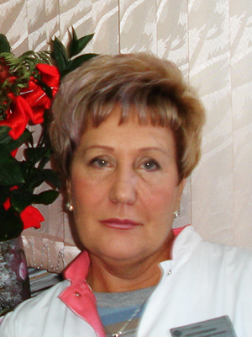
Фамилия Имя Отчество: Нестеркина Наталья Георгиевна
Занимаемая должность: Зам. главного врача по лечебной части, врач-дерматовенеролог
Наименования учебного заведения, год окончания:
Высшее, Владивостокский медицинский институт, 1979г.
Специальность: «Врач-лечебник»
Квалификация: Врач
Стаж работы: 38 лет
Квалификационная категория, специальность:
Высшая, дерматовенерология.
Сертификат (дата получения — дата окончания, специальность): 30.04.2014г.-29.04.2019г., «Организация здравоохранения и общественное здоровье», 06.10.2018г.-05.10.2023г., «Дерматовенерология», 14.12.2015г.-14.12.2020г.,«Косметология»
Прием осуществляется: с 16:00 до 19:00 по рабочим дням по предварительной записи по телефону.
Телефон (4242) 30–25–50.
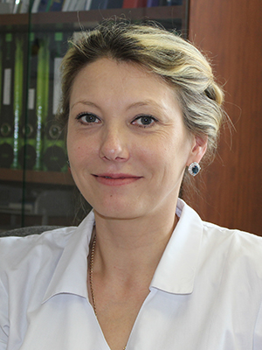
Фамилия Имя Отчество: Лашкевич Наталья Валерьевна
Занимаемая должность: Заведующий поликлиническим отделением, врач-дерматовенеролог
Наименования учебного заведения, год окончания:
Высшее, Амурская государственная медицинская академия, 2001г.
Специальность: «Лечебное дело»
Квалификация: Врач-лечебник
Стаж работы: 16 лет
Квалификационная категория, специальность:
Высшая, дерматовенерология.
Сертификат (дата получения — дата окончания, специальность): 06.10.2018г.-05.10.2023г., «Дерматовенерология», 14.05.2018г.-13.05.2022г., «Косметология», 30.06.2015г.-30.06.2020г., «Организация здравоохранения и общественное здоровье».
Прием осуществляется: с 16:00 до 19:00 по рабочим дням по предварительной записи по телефону.
Телефон 8-924-488-55-97.
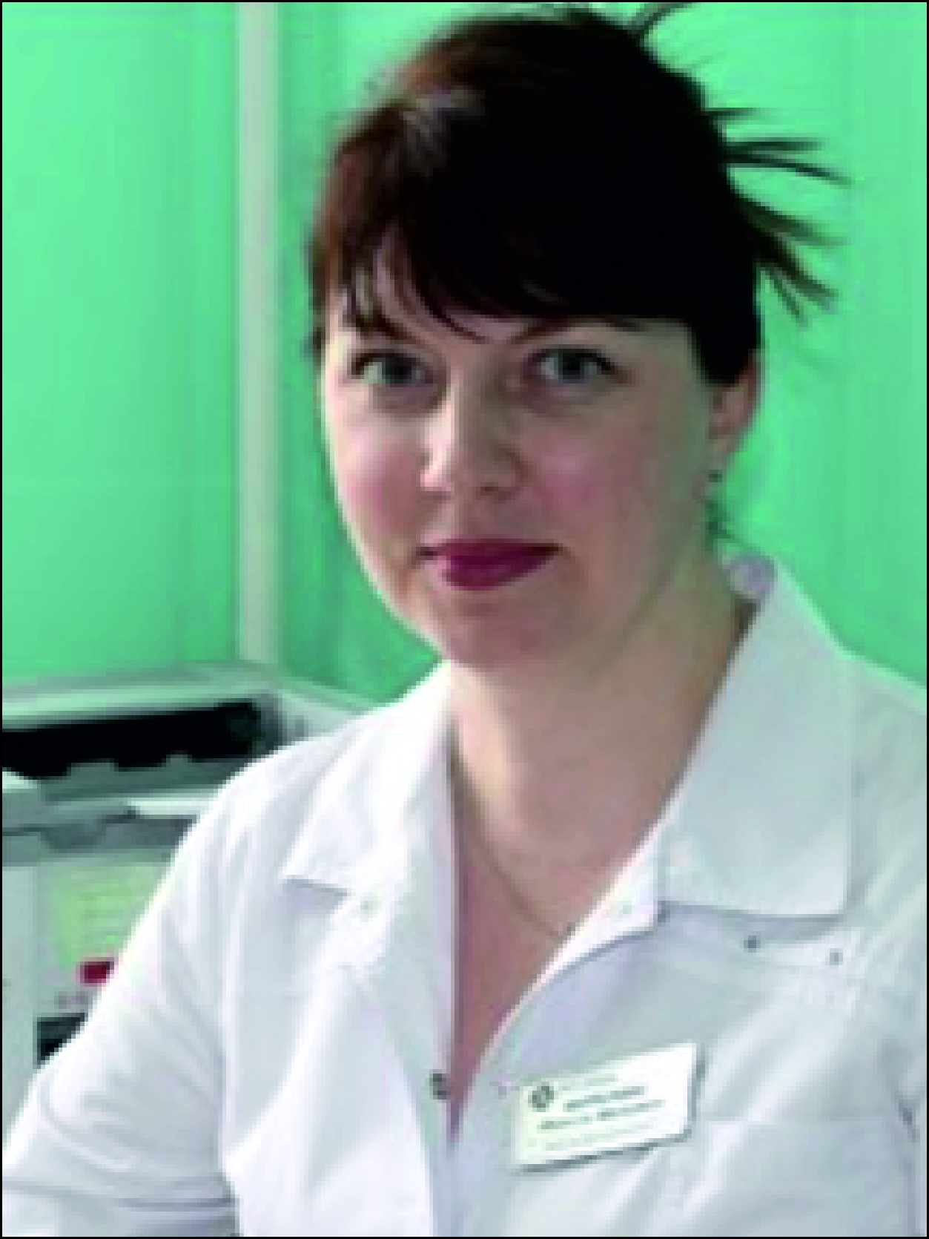
Фамилия Имя Отчество: Цыпалина Инесса Ивановна
Занимаемая должность: Заведующая дневным стационаром, врач-дерматовенеролог
Наименования учебного заведения, год окончания:
Высшее, Благовещенский медицинский институт, 1994г.
Специальность: «Лечебное дело»
Квалификация: Врач-лечебник
Стаж работы: 22 года
Квалификационная категория, специальность:
Высшая, дерматовенерология.
Сертификат (дата получения — дата окончания, специальность): 06.10.2018г.-05.10.2023г., «Дерматовенерология», 07.11.2016г.-06.11.2021г. «Косметология»
Прием осуществляется: с 16:00 до 19:00 по рабочим дням, по предварительной записи по телефону.
Телефон (4242)47–14–28.
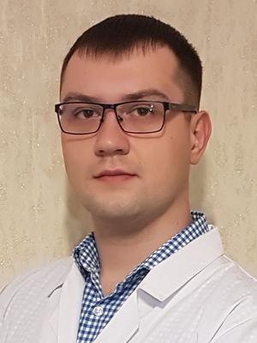
Фамилия Имя Отчество: Козуб Владимир Алексеевич
Занимаемая должность: врач-дерматовенеролог поликлинического отделения, косметолог
Наименования учебного заведения, год окончания:
Высшее, Тихоокеанский государственный медицинский университет, 2012г.
Специальность: «Лечебное дело»
Квалификация: Врач-лечебник
Стаж работы: 6 лет
Квалификационная категория, Специальность:
дерматовенерология.
Сертификат (дата получения — дата окончания, специальность):
06.10.2018г.-05.10.2023г., «Дерматовенерология», 12.12.2017г.-12.12.2022г. «Косметология».
Прием осуществляется: с 16:00 до 19:00 по рабочим дням, по предварительной записи по телефону.
Телефон (4242)25-89-47.
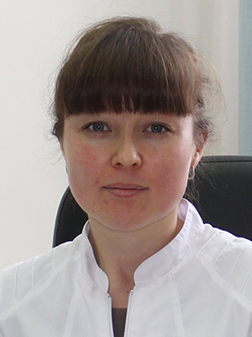
Фамилия Имя Отчество: Волчкова Елена Павловна
Занимаемая должность: врач-дерматовенеролог поликлинического отделения
Наименования учебного заведения, год окончания:
Высшее, «Владивостокский государственный медицинский университет Федерального агентства по здравоохранению и социальному развитию», 2007г.
Специальность: «Лечебное дело»
Квалификация: Врач
Стаж работы: 5 лет
Квалификационная категория, Специальность: нет
Сертификат (дата получения — дата окончания, специальность):
06.10.2018г.-05.10.2023г., «Дерматовенерология», 23.05.2016г.-22.05.2021г., «Косметология»
Прием осуществляется: с 16:00 до 19:00 по рабочим дням, по предварительной записи по телефону.
Телефон 8-914-752-77-70.
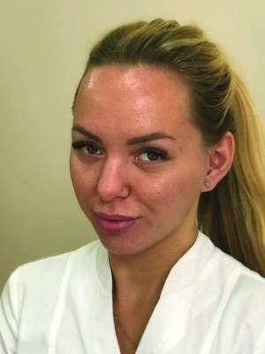
Фамилия Имя Отчество: Ерошко Маргарита Валерьевна
Занимаемая должность: врач-дерматовенеролог поликлинического отделения
Наименования учебного заведения, год окончания:
Высшее, ФГБОУ ВО «Тихоокеанский государственный медицинский университет», 2016г.
Специальность: «Лечебное дело»
Квалификация: Дерматовенеролог
Стаж работы: 2 года
Квалификационная категория, Специальность: нет
Сертификат (дата получения — дата окончания, специальность):
03.08.2017 г.-02.08.2022г., «Дерматовенерология», 29.01.2018г.-28.01.2023г., «Косметология»
Прием осуществляется: с 16:00 до 19:00 по рабочим дням, по предварительной записи по телефону.
Телефон 8-984-188-71-23.
Современный житель города испытывает постоянные перегрузки от бешеного ритма жизни, плохой экологии, множества стрессов, погрешностей образа жизни. Все это приводит к ослаблению защитных функций организма и, в итоге, к различным хроническим заболеваниям, увеличению массы тела, ухудшению состояния кожи, выпадению волос, раздражительности. А в последнее время быть здоровым, жизнерадостным, ухоженным – это не просто модно. Это одно из условий востребованности. Для оказания профессиональных услуг по уходу, лечению кожи лица и тела на базе Областного кожно-венерологического диспансера создано отделение «Врачебная косметология». Специалисты помогут Вам решить не только эстетические проблемы, но и проблемы, связанные с заболеванием кожи – это и угревая болезнь, гиперпигментация кожи, все формы выпадения волос, себорейный дерматит, демодекоз, розовые угри, сухость и обезвоженность кожи, фотостарение. Подход к каждому пациенту индивидуальный.

НАШИ УСЛУГИ:
- Аппаратная чистка с помощью ультразвука;
- Чистка без травматизации (атравматическая) на лечебной косметике;
- Пилинги поверхностные и срединные. Устраняют дефекты после угревой болезни, и с целью омоложения.
- Лечение гиперпигментации с назначением специальных отбеливающих и блокирующих появление пигментаций препаратов;
- Процедуры реабилитации после любых видов пилингов;
- Лечение купероза, с назначением домашнего ухода;
- Противовоспалительная терапия состоит из процедур, направленных на лечение любых воспалений кожи, а также для их профилактики;
- Микротоковая терапия: усиливает лимфодренаж, что обеспечивает быстрое выведение продуктов липолиза и уменьшение отечности, тонизирует мышцы.
- Процедуры по увлажнению и восстановлению кожи.
- Массаж лечебный медицинский косметологический, лимфодренажный, пластический по лицу, телу, криомассаж – массаж жидким азотом;
- Процедура дарсонваль показана для лечения воспалительных заболеваний кожи: угревая болезнь, розовые угри.
- Мезотерапия. Лечение морщин, гиперпигментации, обезвоженной сухой проблемной кожи, целлюлита,локально-жировых отложений, стрий, «темных» кругов под глазами, двойного подбородка;
- Лечение угревой болезни, с подбором индивидуальных программ лечения и домашнего ухода.
- Новые инъекционные методы: (Ювидерм, Белотера, Ивор), основанные на применении гиалуроновой кислоты, предназначенной для восстановления объёмов линии лица и мягкого сглаживания морщин.
- Инъекции Botox и Диспорта: для устранения мимических морщин.
- Безинъекционная мезотерапия
- Биоревитализация и редермализация кожи современными препаратами на основе гиалуроновой кислоты
- Профессиональные уходовые процедуры по косметическим средствам продукции Dr.Grandel и Ericson Laboratoire
- Коррекция структурных изменений лица — нити Aptos
- Плазмолифтинг лица, шеи, декольте, волосистой части головы
- Структурирующий массаж глубоких лицевых мышц
- Программы лечения волос: остановка выпадения, стимулирование роста, устранение перхоти и зуда, улучшение качества волос.
Мы рады Вас видеть в нашем косметологическом кабинете.
Мы поможем Вам в решении Ваших проблем.

